國立西螺農工 電子學 第三章 二極體電路
命題  教師 |  | 班級 | 電機、綜高 | 座號 |  | 姓名
( B ) 1. 單相全波橋式整流器，若不加濾波器時，其漣波因數約為
(A) 4.5% (B) 48% (C) 121% (D) 310%
◆詳解：橋式整流器之漣波因素=全波整流的漣波因素
$r=\frac{V_{r(\text{rms})}}{V_{\text{dc}}}=\frac{0\text{.}\text{308}V_{m}}{0\text{.}\text{636}V_{m}}=0\text{.}\text{48}=\text{48}\text{\%}$
( C ) 2. 如圖 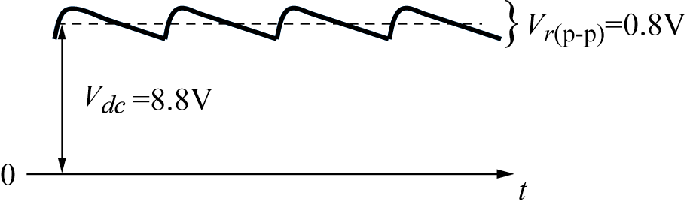，電源之頻率為60Hz，求該圖中之漣波因數為若干
(A) 5.38% (B) 10.38% (C) 2.75% (D) 1.38%
◆詳解：V_{dc}=8.8-0.4=8.4V，
$V_{r(\text{rms})}=\frac{V_{r(p−p)}}{2\sqrt{3}}=\frac{0\text{.}8}{2\sqrt{3}}=0\text{.}\text{23}$V，
$r\text{\%}=\frac{V_{r(\text{rms})}}{V_{\text{dc}}}×\text{100}\text{\%}=\frac{0\text{.}\text{23}}{8\text{.}4}×\text{100}\text{\%}=2\text{.}\text{75}\text{\%}$
註：視漣波之波形為三角波
( C ) 3. 如圖所示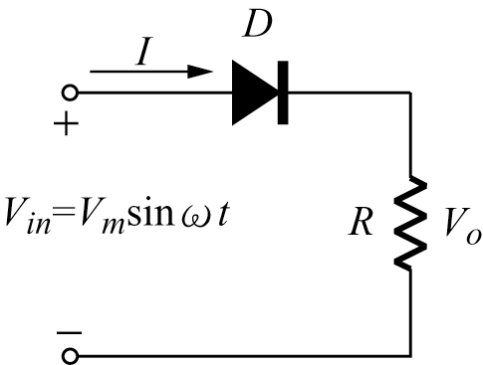之單相半波整流器，R為電阻性負載，乃為理想二極體，則輸出電壓V_{o}的均方根值為
(A) 0.707V_{m} (B) V_{m} (C) 0.5V_{m} (D) 0.318V_{m}
◆詳解：半波整流之$V_{\text{rms}}=\frac{V_{m}}{2}=0\text{.}5V_{m}$
( B ) 4. 續上題，漣波因數為
(A) 1 (B) 1.21 (C) 1.57 (D) 2
◆詳解：$r=\frac{V_{r(\text{rms})}}{V_{\text{dc}}}=\frac{0\text{.}\text{385}V_{m}}{0\text{.}\text{318}V_{m}}=1\text{.}\text{21}=\text{121}\text{\%}$
( A ) 5. 續上題，二極體D之反向電壓峰值為
(A) V_{m} (B) 2V_{m} (C) $\frac{1}{2}V_{m}$ (D) $\sqrt{2}V_{m}$
◆詳解：半波整流之PIV=V_{m}
( C ) 6. 圖中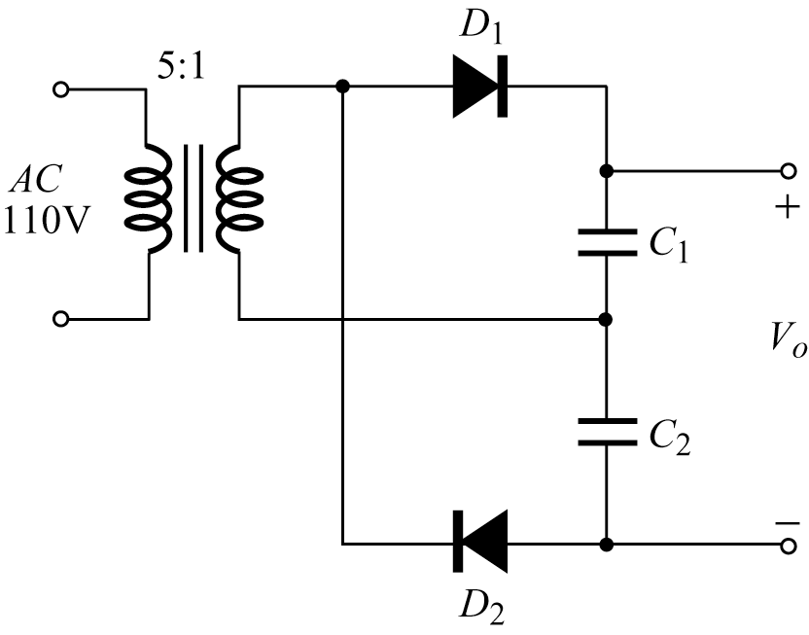，D₁與D₂之PIV分別至少要多少以上
(A) 28V，28V (B) 28V，56V (C) 56V，56V (D) 70V，70V
◆詳解：倍壓電路所有二極體之PIV均為2V_{m}次級圈之$V_{m}=\frac{\text{100}\sqrt{2}}{5}=\text{20}\sqrt{2}$，
PIV=$2×\text{20}\sqrt{2}=\text{40}\sqrt{2}$=56V
( D ) 7. 圖中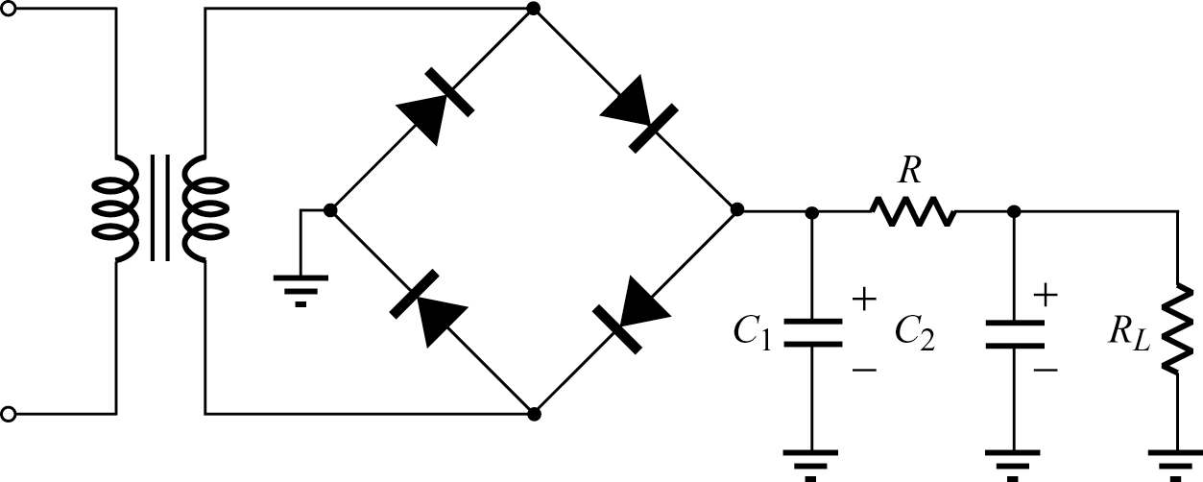電路是
(A) 橋式全波整流器 (B) 倍壓半波整流器 (C) 四倍壓半波整流器 (D) 以上皆非
◆詳解：此電路之橋式電路接錯，沒有橋式整流之功能
( B ) 8. 如圖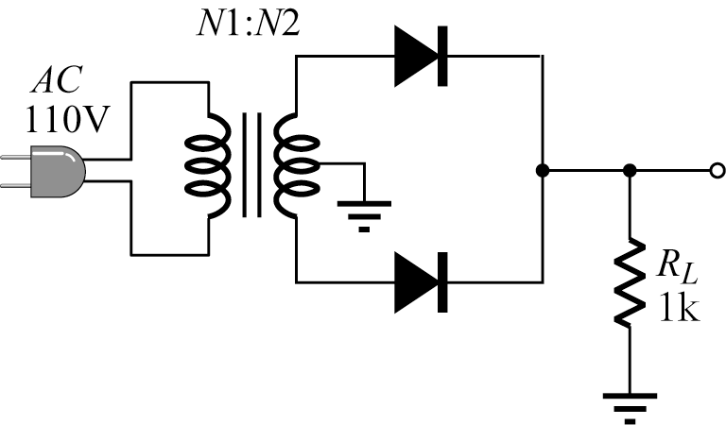，電路若欲產生3.18伏之直流電壓輸出，試計算二極體之PIV值為
(A) 5V (B) 10V (C) 6.36V (D) 20V
◆詳解：(1)全波整流之$V_{\text{dc}}=\frac{2}{π}V_{m}$，
$V_{m}=\frac{π}{2}V_{\text{dc}}=\frac{π}{2}×3\text{.}\text{18}=1\text{.}\text{57}×3\text{.}\text{18}=5$V
(2)中間抽頭全波整流之PIV=2V_{m}=2×5=10V
( C ) 9. 同上題，則N₁：N₂應為
(A) 11：1 (B) 22：1 (C) $\text{11}\sqrt{2}:1$ (D) $5\sqrt{2}:1$
◆詳解：(1)初級圈峯值電壓V₁=$\sqrt{2}×\text{110}$V
(2)次級圈峯值電壓V₂=10V（上下兩端電壓差）
(3)$\frac{N_{1}}{N_{2}}=\frac{V_{1}}{V_{2}}=\frac{\text{110}\sqrt{2}}{\text{10}}=\frac{\text{11}\sqrt{2}}{1}$
( B )10. AC 24伏的交流電壓，若經半波整流，如負載側含有濾波電容而R_{L}為∞，則整流結果的DC電壓約為
(A) 48V (B) 34V (C) 24V (D) 17V
◆詳解：電容濾波後之$V_{\text{dc}}=V_{m}−\frac{4\text{.}\text{17}V_{m}}{R_{L}⋅C}$，
因R_{L}=∞，故V_{dc}=V_{m}=$\sqrt{2}V_{\text{rms}}=\sqrt{2}×\text{24}$≒34V
( D )11. 有一電源供應器，在未加負載時，其電壓為30V，加入20Ω的負載，電壓降為25V，則電流內阻為
(A) 5Ω (B) 10Ω (C) 12Ω (D) 4Ω
◆詳解：$I=\frac{\text{25}}{R_{L}}=\frac{\text{25}}{\text{20}}=1\text{.}\text{25}$A，
R的壓降$⇒$$\text{30}−\text{25}=5V$，
$R=\frac{V}{I}=\frac{5}{1\text{.}\text{25}}=4Ω$
( A )12. 承上題，電壓調整率為
(A) 20% (B) 16% (C) 6% (D) 1%
◆詳解：$\frac{\text{無載}−\text{滿載}}{\text{滿載}}×\text{100}\text{\%=}\frac{V_{\text{NL}}−V_{\text{FL}}}{V_{\text{FL}}}×\text{100}\text{\%=}\frac{\text{30}−\text{25}}{\text{25}}×\text{100}\text{\%=}\text{20\%。}$
( B )13. 半波倍壓器如圖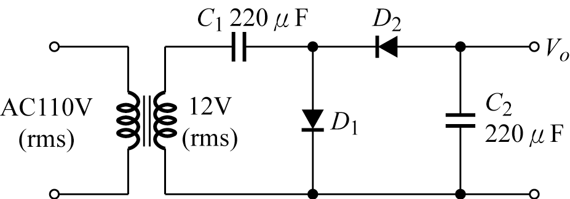，變壓器之次級圈標示12V_{(rms)}，則C₂之耐壓至少須為
(A) 17V (B) 40V (C) 12V (D) 24V
◆詳解：此為2倍壓電路，輸出有電容器，
故V_{o} =2V_{m}，$V_{m}=V_{\text{rms}}\sqrt{2}=\text{12}\sqrt{2}≒\text{17}$V，V_{o} =2V_{m}=2×17=34V，
C₂耐壓至少要大於34V，選40V
( B )14. 一台44kW，220V之分激發電機，電樞電阻為0.06Ω，若其他條件皆為理想狀況，其電壓調整率為若干
(A) 5.76% (B) 5.45% (C) 7.52% (D) 8.15%
◆詳解：$R_{L}=\frac{V^{2}}{P}=\frac{{\text{220}}^{2}}{\text{44}k}=\frac{\text{48400}}{\text{44000}}=1\text{.}1Ω$，
$\text{VR}\text{\%}=\frac{R}{R_{L}}×\text{100}\text{\%}=\frac{0\text{.}\text{06}}{1\text{.}1}×\text{100}\text{\%}=5\text{.}4\text{\%}$
( C )15. 如圖所示電路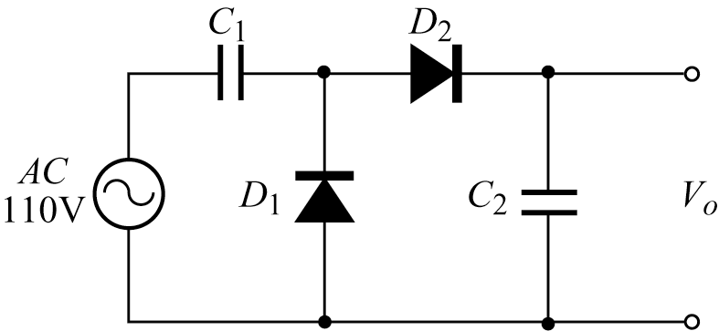，若加入100V之交流電壓，在無負載情況下，其輸出直流電壓為
(A) 100V (B) 141V (C) 282V (D) 200V
◆詳解：此為半波二倍壓電路$⇒$輸入之V，
V_{o}=2V_{m}=2×141.4=282.8V
( B )16. 下列有關電容濾波器之敘述，何者錯誤
(A) 負載電流愈大，漣波因數愈大 (B) 電容器愈大，漣波因數愈大 (C) 負載電阻愈大，漣波因數愈小 (D) 漣波因數愈小，電路穩定性愈好
◆詳解：電容濾波後之$r=\frac{2⋅4}{R_{L}⋅C}$，C越大，r越小
( A )17. 一全波整流器的峰值輸入電壓為150V，其輸出直流電壓為
(A) 95V (B) 80V (C) 75V (D) 50V
◆詳解：全波整流V_{av}=V_{dc}=0.636×V_{m}
=0.636×150
≒95V
( C )18. 下列有關圖的所示電路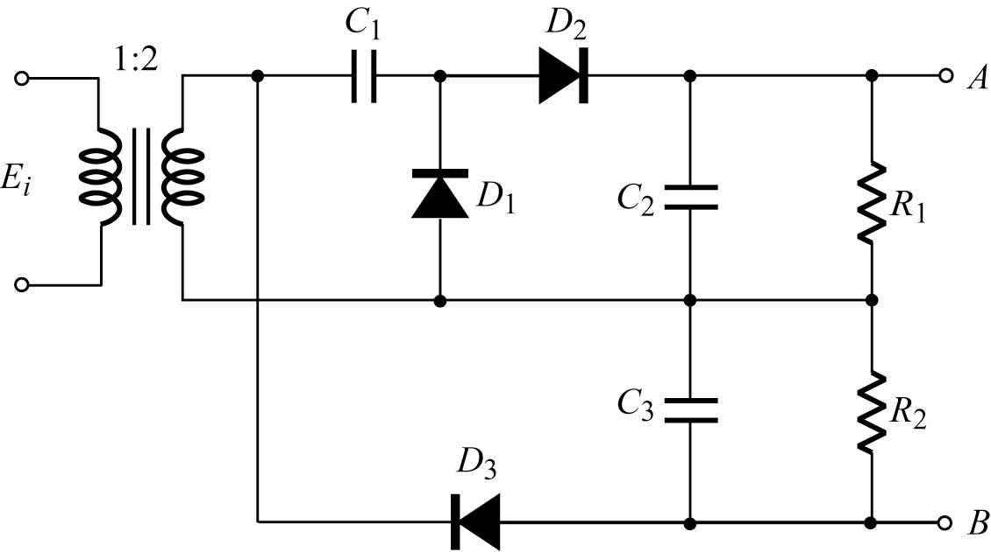，若E_{i}=Esinωt則下列敘述何者正確
(A) C₁兩端之電壓為E (B) C₂兩端之電壓為2E (C) C₃兩端之電壓為2E (D) AB兩端之電壓為3E
◆詳解：次級圈之V_{m}=2E，
V_{C1}=V_{m}=2E，
V_{C2}=2V_{m}=4E，
V_{C3}=V_{m}=2E，
V_{o}=V_{C2}+V_{C3}=2V_{m}+V_{m}=3V_{m}=6E，
二極體之PIV=2V_{m}=4E
( A )19. 圖所示 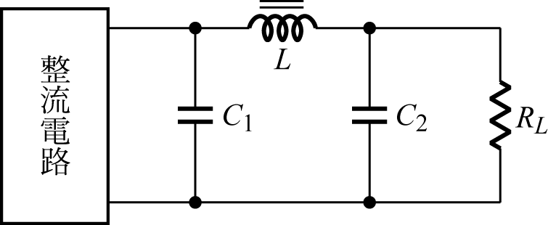之π型濾波器電路，下列何種方法，可達到降低輸出電壓漣波因數的效果
(A) 輸入端由半波整流器改為全波整流器 (B) 降低L之電感值 (C) 降低$C_{1}$之電容值 (D) 降低$C_{2}$之電容值
◆詳解：半波整流之漣波因數$r=1\text{.}\text{21}$，全波整流之$r=0\text{.}\text{48}$，採全波整流可降低漣波因數
$r=\frac{V_{r(r \text{ms})}}{V_{\text{dc}}}$，L↓，X_{L}↓，$V_{r(r \text{ms})}$↑，r↑(X_{L}高可衰減漣波成份$V_{r(r \text{ms})}$)
全波整流加濾波後之$r=\frac{2\text{.}4}{R_{L}⋅C}$，C↑，r↓
( D )20. 於全波整流電路中，若負載為電阻，其漣波百分率為
(A) 150% (B) 121% (C) 100% (D) 48%
◆詳解：全波整流漣波因數$r=\frac{0\text{.}\text{308}V_{m}}{0\text{.}\text{636}V_{m}}=0\text{.}\text{48}=\text{48}$%

